***Tutor: Octavio Martín Díaz***

Alberto Cordón Arévalo Raúl Navarro Cruz José Antonio Souto Villegas Alejandro Ugarte Ruiz

Biblioteca de Camas

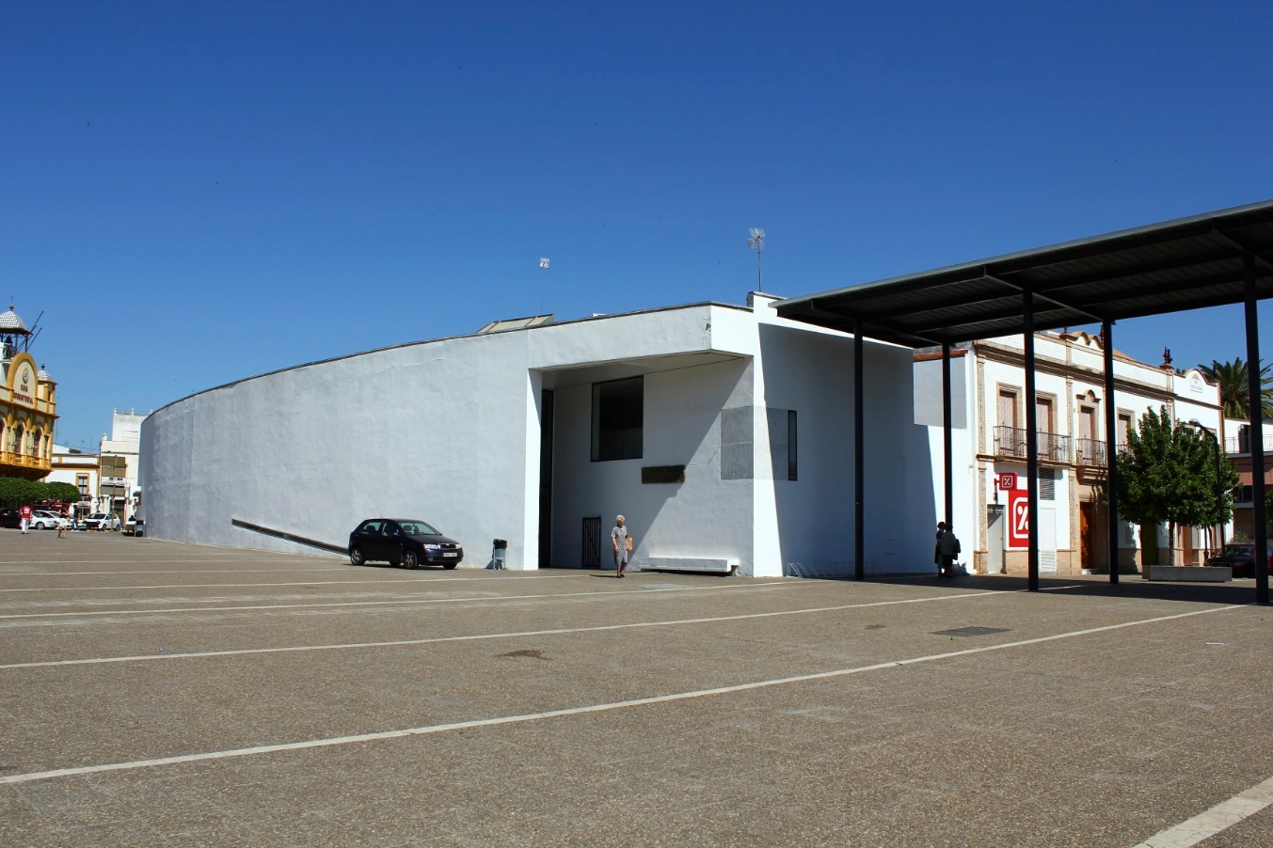

Control de Versiones

|  |  |  |
| --- | --- | --- |
| Versión | Cambios respecto versión anterior | Fecha |
| 1.0 | Versión inicial | 25/10/2018 |
|  |  |  |
|  |  |  |

Índice

**1. Introducción1**

1.1 Alcance2

1.2 Objetivos3

**2. Información sobre el dominio del problema4**

2.1 Introducción al dominio del problema5

2.2. Glosario de términos del dominio del problema6

**3. Descripción de la situación actual4**

3.1 Pros y contras de la situación actual5

3.1.1 Fortalezas de la situación actual5

3.1.2 Debilidades de la situación actual 5

3.2 Modelos de procesos de negocio actuales5

3.2.1 Descripción de actores de negocio actuales 5

3.2.2 Descripción de procesos de negocio actuales 5

3.3 Entorno tecnológico actual5

3.3.1 Descripción del entorno de hardware actual 5

3.3.2 Descripción del entorno de software actual 5

**4. Necesidades de negocio4**

4.1 Objetivos de negocio5

4.2 Modelos de procesos de negocio a implantar5

4.2.1 Descripción de actores de negocio a implantar 5

4.2.2 Descripción de procesos de negocio a implantar 5

1. Introducción
   1. Alcance

Biblioteca de Camas (inventario, socios, préstamos y conexión con las sucursales de ésta).

* 1. Objetivos

Creación de un sistema de información que permita gestionar de manera eficaz los préstamos de libros, la información y suscripción de los socios, las adquisiciones de material bibliotecario (así como la gestión en el almacén) y la comunicación de la central con sus diferentes sucursales.

1. Información sobre el dominio del problema
   1. Introducción al dominio del problema

La Biblioteca de Camas es una biblioteca muy grande, que abastece a todo el pueblo y que cuenta con una gran cantidad de usuarios todos los días del año. Sin embargo, esta biblioteca, de gran importancia, está muy poco informatizada. El control de su inventario y sus socios se gestiona de manera manual, siendo poco eficiente y pudiendo contar en algún momento de errores humanos que desemboquen en la pérdida de datos en información.

Del mismo modo, esta biblioteca actúa como central de un conjunto de bibliotecas sucursales, y la relación entre ellas es telefónica, lo que se traduce en poca eficiencia a la hora de informar sobre el estado del inventario de todas ellas, los préstamos interbibliotecarios y los posibles eventos que tengan lugar en cada centro.

* 1. Glosario de términos del dominio del problema
* Central: Biblioteca principal.
* Inventario: Conjunto de todos los libros y/o materiales bibliotecarios de los que dispone una biblioteca.
* Préstamo: Adquisición temporal, por parte de un socio, de un libro del inventario de la biblioteca.
* Préstamo interbibliotecario: Préstamo entre dos bibliotecas de uno o más materiales.
* Socio: Usuario que pertenece a la biblioteca.
* Sucursal: Biblioteca que depende de la principal y desempeña las mismas funciones que ésta en otro lugar.
* Usuario: Persona que hace uso de los servicios que presta la biblioteca.

1. Descripción de la situación actual
   1. Pros y contras de la situación actual
      1. Fortalezas de la situación actual

No se han encontrado aspectos a destacar.

* + 1. Debilidades de la situación actual

Sistema poco informatizado.

* 1. Modelos de procesos de negocio actuales
     1. Descripción de actores de negocio actuales
     2. Descripción de procesos de negocio actuales
  2. Entorno tecnológico actual
     1. Descripción del entorno de hardware actual
     2. Descripción del entorno de software actual

1. Necesidades de negocio
   1. Objetivos de negocio
   2. Modelos de procesos de negocio a implantar
      1. Descripción de actores de negocio a implantar
      2. Descripción de procesos de negocio a implantar